中國文化大學教育部高教深耕計畫成果紀錄表

子計畫 | C1擴大推動產學合作及實習媒合，接軌產業需求，提升育才成效  C1-3-3景觀專業實務場域團隊實作學習計畫
具體作法 | 邀請業師協同授課
主題 | 景觀專業實務與實習 –職涯接軌：景觀人如何加入國營事業／職員筆試與面試準備
內容  （活動內容簡述/執行成效） | 主辦單位：景觀學系  活動日期：114年11月28日（星期五）09：10 - 11：00  活動地點：大典214  主 講 者：王生輝老師（台灣中油公司資產處開發企畫師）  參與人數： 17 人（教師 1 人、學生 16 人、行政人員 0 人、校外 0 人）  內容：  1.景觀系學生認識國營事業體系、職員考試制度與未來多元職涯方向，首先說明國營事業的組織架構與考試類組，包含油、電、糖、水等單位，並介紹不同專業背景可報考的職員考試組別，協助同學釐清景觀專業在國營體系中可切入的角色與職務內容。  2.說明國營事業職員考試的完整時程，從公告、簡章、筆試、面試到正式任用的流程，並搭配實際案例，讓學生具體理解準備期間與時間配置方式。  3.在筆試準備方面，講者針對國文、英文及專業科目提出實務建議，說明如何透過歷屆試題掌握命題方向，並建立系統化讀書策略；同時提醒同學應從專業基礎出發，培養穩定輸出的學習節奏。。  4.在面試準備的分享中，講者從體能條件、口條表達、專業問題與臨場反應等層面進行說明，並強調面試過程不僅是能力展現，更是對自身專業自信與職涯動機的檢視。  執行成效：  本次活動成功協助大四學生將在校所學與未來就業現實接軌，讓同學對國營事業職涯、考試制度及準備方式有更具體且清楚的理解，並建立「允許嘗試、累積小成功、逐步前進」的正向職涯態度
活動照片  (檔案大小以不超過2M為限) | 活動照片電子檔名稱  (請用英數檔名) | 活動照片內容說明(每張20字內)
活動照片  (檔案大小以不超過2M為限) | 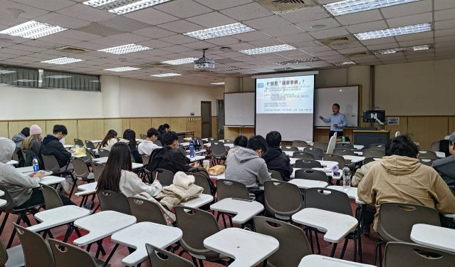 | 王生輝老師介紹工作上與景觀專業的結合
活動照片  (檔案大小以不超過2M為限) | 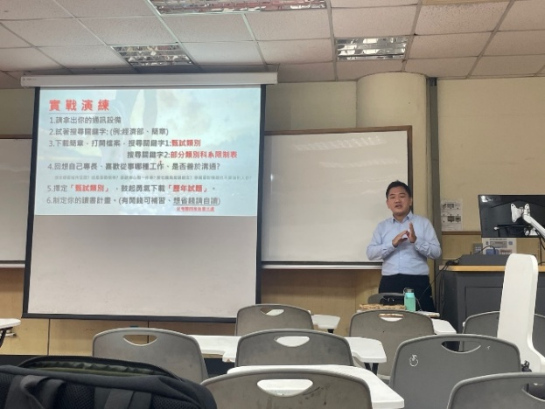 | 王生輝老師介紹如何報考
活動照片  (檔案大小以不超過2M為限) | 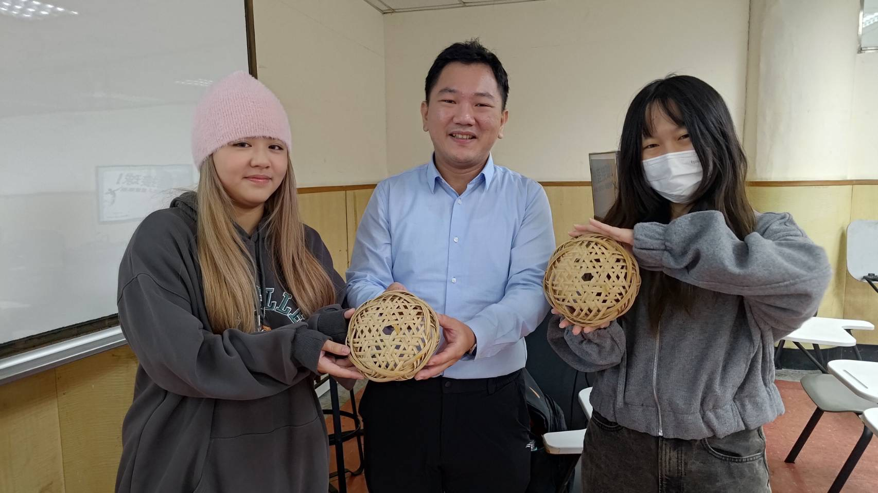 | 王生輝老師送同學們回答小禮品
活動照片  (檔案大小以不超過2M為限) | 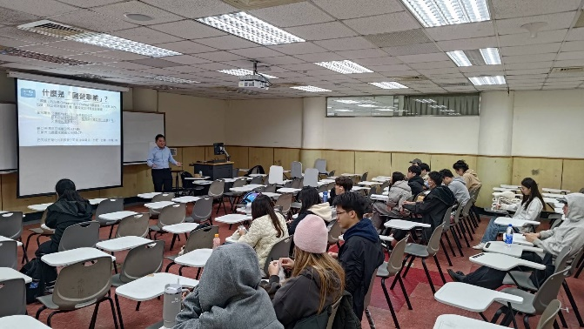 | 王生輝老師介紹國營事業
備註：活動照片請附上原始照片一併回傳
附件檔案 | 附件檔案名稱  (請用英數檔名) | 附件名稱

